Slavernij op de katoenplantage – kunstzinnige verwerking (Versie 20220104)
Dit thema hebben we geschilderd tijdens de periode geschiedenis klas 8 (2e leerjaar).
Voorbeeld was de afbeelding hier onder. (Stond op internet). Die heeft als voordeel, dat de arbeiders zodanig tussen de hoge katoenplanten staan, dat je de benen en voeten niet hoeft te schilderen.
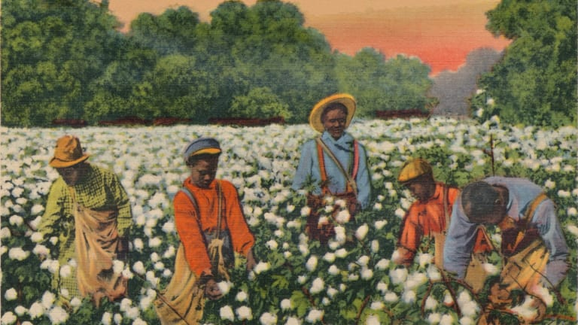
We begonnen met het schilderen van de achtergrond, waarbij meerdere lagen over elkaar heen kwamen. Tussendoor lieten we het steeds helemaal drogen. Daar begonnen we de les mee, na de spreuk. Na het inhoudelijk deel was het droog en konden de leerlingen zelf verder. (volgende afbeelding links).
Daarna tekenden we met een zacht potlood de figuren er in. Vervolgens schilderden we die met een heel fijn penseeltje. Pas op het allerlaatst de katoenplanten. Hiervoor gebruikten we geen wit, maar gebroken wit. (Anders wordt het contrast te groot)
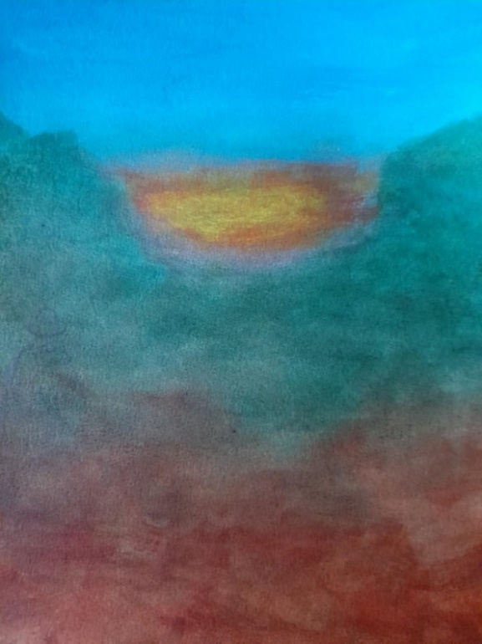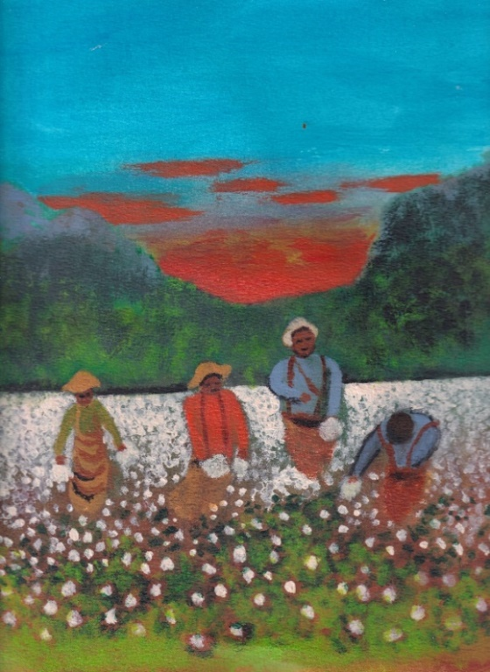
Links: opzet vanuit alleen de achtergrond. Rechts: bijna voltooid
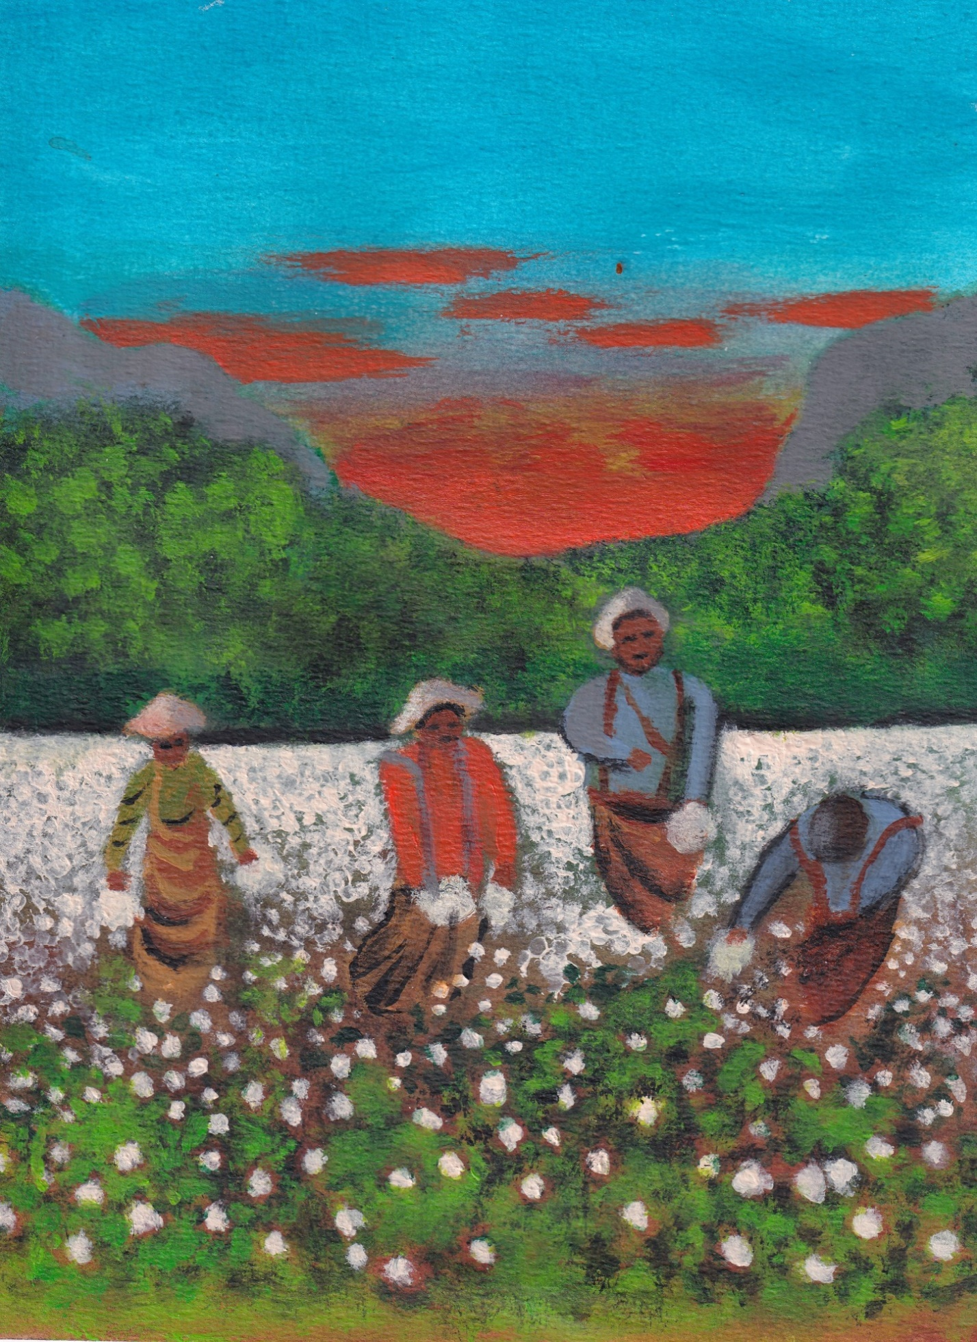
Laatste fase na afwerking. Vooral aan de bomen op de achtergrond is nog gewerkt. Alles bij elkaar zo’n vijf keer aan gewerkt. Dus heel geschikt om in de klas over meerdere dagen uit te smeren.
0-0-0-0-0

